TCC - TraCeComplete

Realizar download da pasta tcc.zip

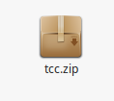

Descompactar a para pasta de sua preferência

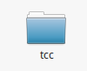

Abrir um terminal linux

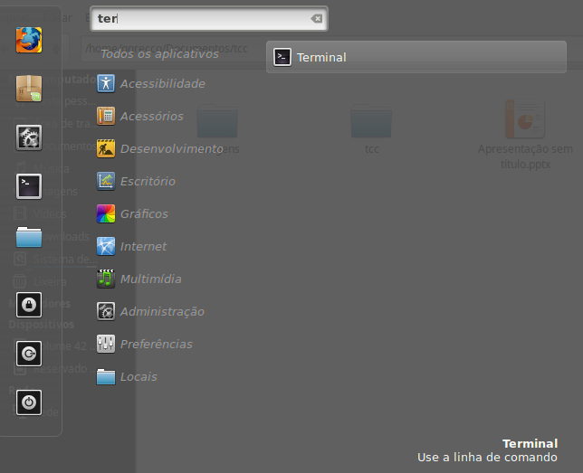

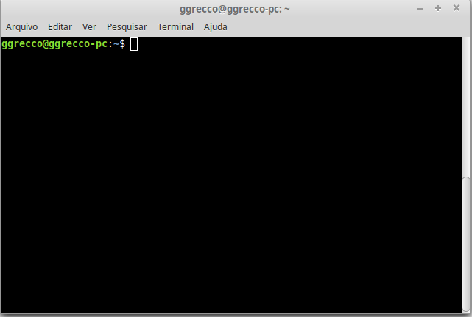

Navegar até a pasta descompactada (comando cd pasta_de_destino/tcc)



Permitir execução total pela pasta:



instalar o python3



instalar o pip3



(modifiquei a pasta pois estava com nome em uso)

usar o comando pip3 install -r requeriments.txt



instalar o software rabbitmq-server



instalar o software nmap:



rodar o celery



rodar o rabbitmq



rodar o flask

